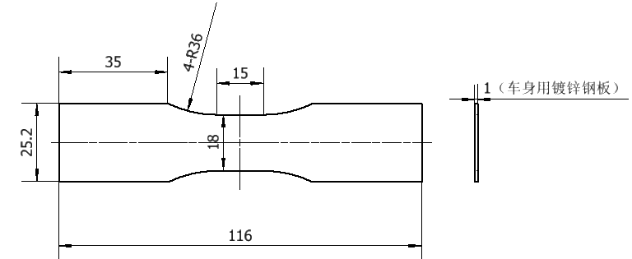
图3 焊缝疲劳试样

